**PREPARACIÓN PARA DIRECTIVOS**

**El desafío de la intersectorialidad en salud mental ante el envejecimiento poblacional cubano.**

**The challenge of intersectorality in mental health in the face of the aging Cuban population**

**_______________________________________________________________**

**Autores:**

**Dr.Cs. Pastor Castell-Florit Serrate1,** [**https://orcid.org/0000-0003-2999-3803**](https://orcid.org/0000-0003-2999-3803)

**DrC. Marta Otero Ceballos1,** [**https://orcid.org/0000-0003-2467-2621**](https://orcid.org/0000-0003-2467-2621)

**Dr. C. María J. Vidal Ledo1,** [**https://orcid.org/0000-0002-0293-5999**](https://orcid.org/0000-0002-0293-5999)

**1 Escuela Nacional de Salud Pública, Cuba**

**Autor de correspondencia:** [**serrate@infomed.sld.cu**](mailto:serrate@infomed.sld.cu)

**______________________________________________________________**

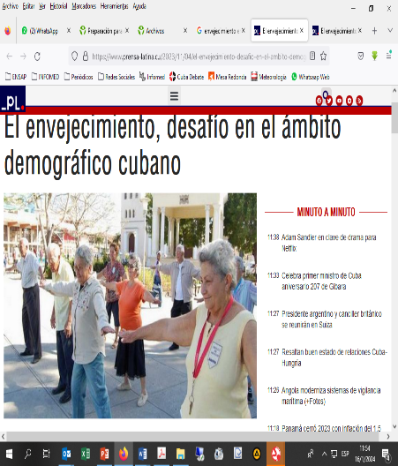**RESUMEN**

**No.42 (2023): INFODIR**

Se publica la monografía compartida en ocasión de X Congreso cubano de Psiquiatría.

**Palabras clave**: Envejecimiento; salud mental; trabajo comunitario; intersectorialidad.

**ABSTRACT**

**No.42 (2023): INFODIR**

The monograph shared on the occasion of the 10th Cuban Congress of Psychiatry is published.

Key words: Aging; mental health; community work; intersectoriality.

**_______________________________________________________________**

**INTRODUCCIÓN**

El desafío de la intersectorialidad en salud mental ante el envejecimiento poblacional cubano es una breve, pero interesante reseña que se decidió poner a disposición de aquellos interesados y sensibilizados con la salud mental de las personas envejecidas, problema de salud que se agrava en este contexto al contar con un índice de longevidad por encima del veintiún por ciento, y en vías de alcanzar el veinticinco por ciento, en el 2025.

La Dr. C. Marta Otero Ceballos, profesora e investigadora titular de la ENSAP, experta en el tema y también autora de está monografía, a partir de las investigaciones que realiza decidió de manera conjunta destacar la importancia de la intersectorialidad como tecnología gerencial en el abordaje de este problema de salud.

El abarcador universo de los trastornos mentales se completa con una larga lista de entidades de variable gravedad y dificultades terapéuticas, con un rasgo común que las caracteriza, que es el rechazo social. Esta situación demográfica y epidemiológica demanda una aguda visión ético humanista para el desarrollo de investigaciones con un pensamiento, de proyección social comunitario y de accionar intersectorial.

**El desafío de la intersectorialidad en salud mental ante el envejecimiento poblacional cubano**

El trabajo intersectorial para la atención a la salud mental de las poblaciones es prioritario si se necesita mitigar los problemas sanitarios que enfrenta la humanidad con el desarrollo de la especie humana. La Organización Panamericana de la Salud OPS/OMS, considera que han aumentado las enfermedades mentales, tanto en los países de bajos ingresos como en Europa Occidental y América del Norte, debido al envejecimiento de la población, a los estilos de vida inadecuados y a la proporción cada vez mayor de personas que se hallan expuestas a situaciones psicosociales adversas.

Para dar respuesta a estos aspectos se requiere tener en cuenta el concepto integrado de la Salud Pública como el ***“esfuerzo mancomunado de la sociedad y el estado por la salud, el bienestar y la calidad de vida a través de acciones de promoción, prevención, recuperación y rehabilitación de la salud”***, con el objetivo de prolongar la vida con calidad; con una vida digna y sostenible. Esto demanda:

* Responsabilidad de estados y gobiernos.
* Coordinación con instituciones de diferentes sectores sociales.
* Intervención conjunta.

La región de las Américas hace frente a una gran crisis de salud mental desde hace un largo tiempo. La prevalencia de los trastornos mentales y por consumo de sustancias psicoactivas es elevada, la mayor parte de las personas que presentan estos problemas no reciben la atención que necesitan. Es esencial para la salud y el bienestar general, la calidad de vida, la capacidad de prosperar y alcanzar el mayor potencial como parte de la comunidad. Cuando una persona no puede prosperar ni alcanzar su máximo potencial, la sociedad en su conjunto se queda atrás.



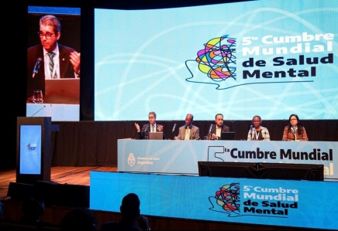Hace más de treinta años, los países de América Latina aprobaron la histórica Declaración de Caracas, en la cual se sentaron las bases de un cambio de paradigma en la atención de la salud mental, que consistió en una transición de las instituciones psiquiátricas de larga estadía a la prestación de servicios de salud mental a nivel comunitario.

Experiencias en Uruguay, o en la región, donde lo que ha ocurrido son procesos de externalización de los enfermos mentales, sin la dimensión de la sustentabilidad, se plantea que este aspecto no ha hecho más que profundizar la desigualdad social y profundizar las condiciones de sufrimiento. La externalización para hacerse sustentable, debe concebirse de forma articulada, con recursos económicos dirigidos al fortalecimiento y creación de la red socio comunitaria, con la participación activa y decisiva de personas y familiares. En definitiva, recursos que pongan en juego desde la definición misma del problema a abordar, el diseño y la implementación de las políticas públicas.

De todas las especialidades médicas, es en la Psiquiatría donde se hace más necesario tomar en cuenta la integralidad del hombre para el abordaje de los trastornos mentales. En cualquiera de los escenarios donde se aplica se requiere tener en cuenta la multi causalidad, la atención al daño y la rehabilitación del paciente con secuelas. Para el desarrollo del psiquismo, es imprescindible la relación con el medio social, lo que da lugar a la integración de los niveles superiores de la evolución de la materia: el biológico, el psicológico y el social.

El modelo biopsicosocial y salubrista que se asume como el nuevo paradigma de la Psiquiatría, tiene una función integradora y para lograrla tiene necesariamente que ser interdisciplinaria e intersectorial en su proyección hacia la Atención Primaria de Salud. Para cumplir con las acciones de promoción, prevención y protección de la salud mental, la atención al daño y la rehabilitación - psicosocial, es preciso el uso del método clínico, el epidemiológico y el salubrista.

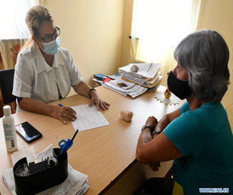Invertir en la salud mental es crucial para promover un desarrollo humano equitativo y sostenible. Al ofrecer servicios accesibles y de buena calidad, se generan beneficios como: personas más saludables con más recursos para enfrentar dificultades, con mejor manejo de las emociones, con habilidades extraordinarias para crear entornos laborales, familiares y personales más armoniosos.

Aunque existen algunos avances en el ámbito de la salud mental, como es el caso de Cuba, todavía la región está lejos de alcanzar una atención de calidad basada en los derechos. Las personas sufren el estigma y la discriminación, abusos y la denegación de sus derechos humanos básicos. Algunas injusticias sociales profundamente arraigadas, como el racismo sistémico, continúan exacerbando las grandes inequidades en el acceso a la atención de la salud mental y dejan aún más atrás a quienes están marginados en la sociedad.

En Cuba, en la década de los años 90, del pasado siglo, con el apoyo de la OPS y de Cooperación Italiana, se realiza el 1er Seminario de Reorientación de la psiquiatría hacia la atención primaria, evento donde se redactó la Carta de La Habana, este documento marcó la pauta del desarrollo del proceso en el país y posibilitó el establecimiento de los servicios comunitarios de salud mental, apoyados en la cobertura de la atención primaria del sistema de salud. Se oficializa de ese modo el surgimiento de una nueva institución en el sistema: los Centros Comunitarios de Salud Mental.

Estas instituciones han servido para la atención a las personas, familias y comunidades con algún trastorno mental, pero básicamente su accionar se ha dirigido a prevenir la enfermedad mental, a asesorar a los equipos comunitarios, a fomentar la docencia del pre y posgrado en salud mental, a promover salud y bienestar en la comunidad y a establecer relaciones de trabajo con los gobiernos locales y las empresas e instituciones donde se encuentran enclavados.

Los servicios de salud mental comunitaria se han convertido en el modelo más humanitario, eficaz y eficiente de prestación de servicios. Sus principios fundamentales son un enfoque centrado en la prevención, atención y la recuperación orientada a la persona, la familia y la comunidad, en los derechos y en la atención prestada en entornos no institucionales.

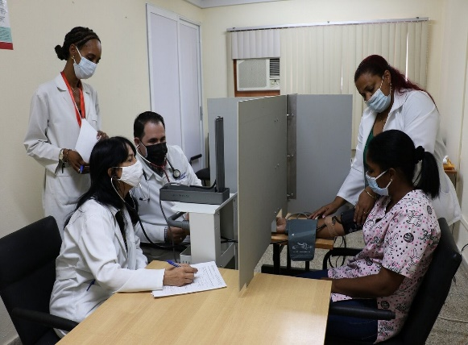 Este modelo comprende una red diversa e interconectada, creada en torno a tres segmentos: Servicios de salud mental en la atención de salud general, prestados por la atención primaria de salud y hospitales generales; servicios comunitarios de salud mental, prestados por medio de centros, equipos comunitarios y servicios de rehabilitación, de apoyo entre pares, de asistencia para la vida cotidiana y servicios de salud mental fuera del sector de la salud, prestados en entornos no sanitarios, como servicios de salud en cárceles, escuelas, lugares de trabajo y por medio de servicios sociales, como viviendas con apoyo.

De ese modo, potencian la intersectorialidad y la utilizan como una herramienta de trabajo cotidiano.

Existe una unidad de salud mental en el ministerio de salud, encargada de coordinar la implementación, situada cerca del poder político y con autoridad sobre el funcionamiento de los servicios y capacidad técnica para que la reforma tenga éxito, que establezca alianzas con las partes interesadas con otros servicios como el de asistencia social, el de trabajo, cultura, deporte, recreación y mantenga una colaboración eficaz con el personal de los hospitales psiquiátricos. Este particular cobra especial importancia con el aumento de la longevidad.

El aumento de la longevidad determina que la mayor parte de los países desarrollados, y algunos como Cuba, en vías de desarrollo, exhiban una expectativa de vida al nacer superior a los 60 años, mientras se incrementa la tendencia decreciente en la fecundidad, lo que ha modificado en forma notable la pirámide poblacional. En el mundo los importantes avances sociales, técnicos y científicos propiciarán en un futuro cercano, año 2025, una población de más de 1 000 millones de personas de 60 años y más, y también, por primera vez en la historia de muchos países, los ancianos serán más numerosos que los jóvenes.

El aumento de la población de 60 años y más, requiere de una atención diferente, dada por la fragilidad del adulto mayor que compromete su desempeño en las actividades de la vida cotidiana, este además se vincula con un deterioro en su salud física, su situación social y su estado mental que tributa a la dependencia o falta de autonomía del adulto mayor en varios niveles: económico, afectivo y físico. Por este motivo se ha generado una mayor carga para la familia, la comunidad y el gobierno.

En tal sentido, el uso de la intersectorialidad, como potente herramienta tecnológica del trabajo comunitario en salud, es una oportunidad para que el equipo de salud mental coordine y se apoye en otras instituciones o sectores para realizar acciones conducentes a mejorar el estado de bienestar y la calidad de vida de la población.

Esto es un proceso de amplia participación, con estrategias integradas e integrales que requieren la ejecución de proyectos locales, un adecuado análisis de la situación de salud y la participación decidida de directivos y líderes de sectores políticos y gubernamentales, sectores comprometidos, el sector salud, - como coordinador principal-, y líderes comunitarios.

Se precisa eliminar barreras, crear puentes entre el Sector Salud, de la Alimentación, Transporte, Vivienda, Deportes, Cultura y otros, para lograr sostenibilidad, fomentar proyectos de investigaciones intersectoriales, por lo que es de extrema importancia la preparación de directivos y líderes comunitarios y la potencial conducción del gobierno a nivel local.

Las instituciones sociales, desde el contenido o misión de su actividad en las comunidades y sobre la base de las necesidades sentidas, intereses, costumbres, tradiciones y expectativas de la población pueden contribuir a la consolidación de conocimientos, hábitos, normas de conductas, sentimientos, cualidades y valores que son indispensables en el perfeccionamiento social. Los servicios de salud mental, basados en el análisis de la situación de salud mental del territorio, son la entidad responsable de coordinar los procesos que se generan en la comunidad, aglutinar estas instituciones y conducirlos hacia mejoras en la prevención, tratamiento y rehabilitación de los desórdenes mentales. La intersectorialidad es en esencia un modo de colaboración a gran escala y un reto contemporáneo.

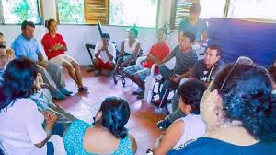

La intersectorialidad es una de las herramientas, tal vez la más poderosa, del trabajo social y comunitario en salud. Es la ***“intervención coordinada de instituciones representativas de más de un sector social, en acciones destinadas, total o parcialmente, a tratar los problemas vinculados con la salud, bienestar y la calidad de vida”***.

Se trata de que los factores implicados combinen sus experiencias, recursos conocimientos y competencias para encontrar posiciones comunes acerca de problemas complejos de la vida social o económica. Esta forma de abordar los problemas permite alinear voluntades y esfuerzos, simplificar procedimientos, optimizar el empleo de recursos, reducir contradicciones y acortar el tiempo necesario para darles solución.

El carácter poblacional y social de la producción en salud al demandar una respuesta con las mismas características, requiere de un trabajo conjunto, o sea, organizaciones, sectores, ramas, sociedades y agencias, privadas o públicas, única manera de abordar la salud pública desde su misma naturaleza. La intersectorialidad es una manera científicamente organizada de lograr que los sectores involucrados, directa o indirectamente en la producción en salud, asuman sus responsabilidades, trabajen de conjunto en una dirección consensuada acerca de lo que mejor se puede hacer y cómo hacerlo.

La intersectorialidad en salud posee características, que la distinguen en su aplicación y que le otorga personalidad propia. Si bien es cierto que todos los sectores de la sociedad deben tener esclarecida su responsabilidad social, para hacer salud pública se precisa de un liderazgo participativo y comunitario en el sector, para desencadenarla se requiere de ciertas características como el saber escuchar, tener facilidad para convencer, para ser empático, utilizar lenguaje comprensible para todos, no usar imposiciones y también es preciso o cuándo es oportuno acudir a medidas legislativas. Todas las estrategias nacionales relacionadas con la producción de salud están sustentadas en la intersectorialidad, como es el caso del programa de atención al adulto mayor.

Aunque no se considera que exista una meta, sí existe el propósito de perfeccionar los servicios de salud mental para tratar los problemas asociados al envejecimiento poblacional y cautivar la demanda de personas, cuidadores y familias que no tienen conciencia de su estado, o que por temor al estigma no solicitan los servicios de salud; también de las instituciones del territorio y sus equipos de dirección.

El envejecimiento en su expresión individual se ha definido como la serie de modificaciones morfológicas, psicológicas, funcionales, y bioquímicas, que origina el paso del tiempo sobre los seres vivos. Se caracteriza por la pérdida progresiva de la capacidad de reserva del organismo ante los cambios. Es un proceso dinámico que se inicia en el momento del nacimiento y se desarrolla a lo largo de la vida. Los cambios observados en la manera de envejecer son también, en lo fundamental, resultado de factores psicosociales y no exclusivamente biológicos.

El envejecimiento puede ser visto como un logro de la sociedad que lo alcanza con su población, así lo ha reconocido las Naciones Unidas y la comunidad científica cubana. Se define como el aumento de la proporción de personas mayores, generalmente de 60 años de edad o más. Es el resultado de la dinámica de la población, fecundidad, mortalidad y migraciones, que determinan la estructura de la población según edades. Cuba ha alcanzado el índice de envejecimiento más alto de América Latina. En todas las provincias los niveles de fecundidad son tan bajos como en los países desarrollados. Este proceso de transición demográfica se produjo lentamente en el siglo XX.

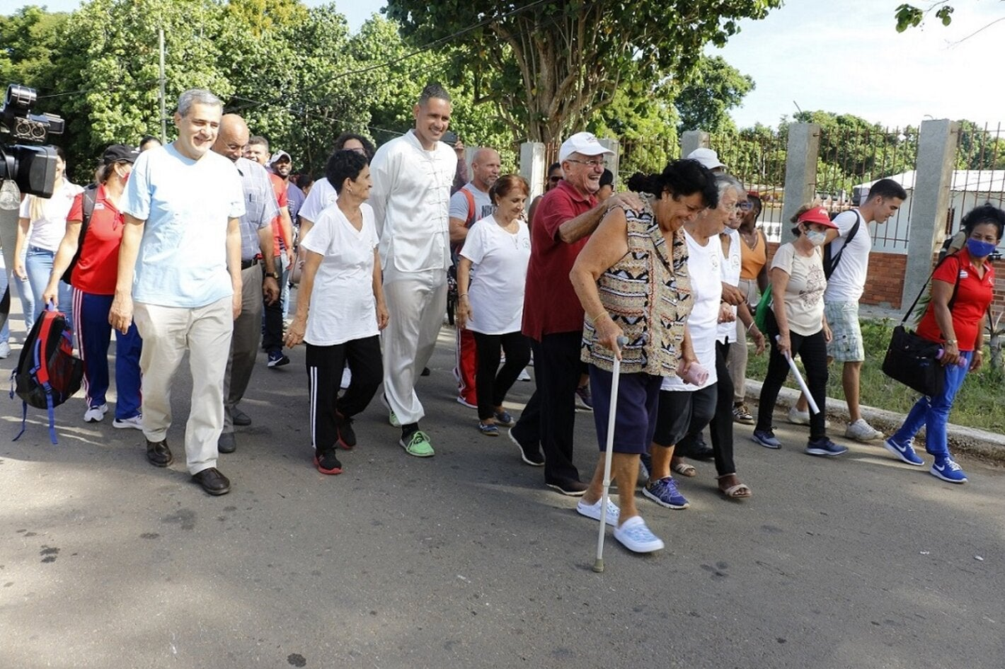

Para los servicios de salud la transición demográfica es determinante porque ocasiona un aumento de las enfermedades crónicas, en especial aquellas derivadas de la ateroesclerosis, como las de origen cardiovascular y cerebrovascular, también los tumores malignos, las crónicas de las vías respiratorias, la diabetes mellitus, la depresión, la demencia y la enfermedad de Alzheimer, entre otras. Todo esto genera una gran carga de trabajo porque los que padecen estas enfermedades requieren consultas frecuentes, ingresos en instituciones hospitalarias o en el hogar.

Esta población envejecida y su familia requieren de mayor cantidad de medicamentos para mitigar o corregir su enfermedad y de la realización de exámenes complementarios. En el caso de la asistencia a la salud mental, la familia, los cuidadores y los propios enfermos requieren asesoría, orientación, recursos económicos, apoyo social y comunitario, para lidiar con el alza de enfermedades como la depresión y las demencias, lo que lo convierte en un problema de salud.

Cuando se trata de problemas de salud, sobre todo los denominados problemas de salud pública, considerados estos por la gran cantidad de personas que lo padecen, algunas personas no mencionan los problemas que se conocen como de salud mental. El abarcador universo de los trastornos mentales se completa con una larga lista de entidades de variable gravedad y dificultades terapéuticas, con un rasgo común que las caracteriza, que es el rechazo social. Esta situación demográfica y epidemiológica demanda una aguda visión ético humanista para el desarrollo de investigaciones.

La introducción de resultados de investigaciones para una mejor toma de decisión en la atención a la salud mental de los adultos, y dentro de ellos a los ancianos es una necesidad imperiosa. Con agrado podemos exponer los resultados que se aprecian en muchas comunidades donde se ha utilizado la práctica de ejercicios físicos. Este trabajo que se puede identificar frecuentemente en las comunidades, es una muestra de intersectorialidad, porque se realiza en coordinación con la dirección de deportes, el equipo básico de salud y en múltiples casos intervienen otras entidades con sus locales u otros aportes. Todo esto tributa a la mayor sociabilización de los adultos mayores, a disminuir la depresión, además de mejorar otras enfermedades crónicas.

Si bien existen diferentes regulaciones para ayudar a enfrentar los problemas que afectan la salud y condiciones de vida del anciano e investigaciones que favorecen la identificación y el tratamiento de los problemas, como ya se ha mencionado, aún existen dificultades en la atención, a tenor del ejemplo anterior, la falta de recreación y la poca disponibilidad de instructores para atender los círculos de abuelos es una demanda frecuente en las comunidades. Lo que evidencia que para resolver este problema se requiere de una mayor coordinación entre los diferentes organismos que intervienen en la atención al adulto mayor.

Otras dificultades aparecen ante las insuficiencias en los servicios generales de atención al anciano, que convierten la intersectorialidad en un desafío para la atención a la salud mental de los adultos mayores y sus familias, esta debe ser más efectiva, mejor estructurada y conducida por el sector de la salud. Tal es el caso de la insuficiente disponibilidad de alimentos, la falta de entrega de alimentos elaborados, la mensajería para ellos y para los medicamentos que se expenden en la farmacia, la limpieza del hogar y servicios de lavandería para los que viven solos o son discapacitados, situación similar presentan los servicios barbería o peluquería y a todo esto se agrega la situación que enfrentan los ancianos ante la necesaria bancarización de la sociedad cubana y la incapacidad o desconocimiento en el uso de las tecnologías de la información.

Todo esto permite afirmar que la atención general de los servicios al anciano debe mejorar para que pueda satisfacer las necesidades existentes.Se evidencia que aunque el concepto es muy conocido y utilizado por directivos y prestadores de servicios, se pudiera utilizar más en el contexto de la salud mental, lo que se pudiera atribuir a una carencia de conocimientos por parte de los gestores del sector de la salud, a la falta de compromiso y responsabilidad para convocar o involucrar a otros actores para realizar tareas conjuntas.

Por tanto, se requiere de agilidad y efectividad en la elaboración de estrategias intersectoriales para mejorar las condiciones de vida y salud mental del adulto mayor y su familia, no hay dudas de que en las difíciles condiciones económicas en que vive Cuba este grupo poblacional es el más afectado y el que más atención demanda.

No obstante, cabe destacar que la presencia en Cuba de un sistema único de salud, basado en un modelo económico centralizado ofrece oportunidades para el desarrollo de una acción intersectorial efectiva en la atención al adulto mayor para ofrecer los cuidados requeridos, que mejore sus condiciones de vida, que brinde el apoyo y el suministro de recursos que contribuyan a minimizar el aislamiento de la población envejecida. Por este motivo constituye un desafío la intersectorialidad en los servicios de salud mental para la atención a los adultos mayores en las comunidades cubanas.

**Experiencia de Intersectorialidad en salud mental durante la pandemia de Covid-19**

Los efectos de la Pandemia de Covid-19 fueron devastadores para el mundo y produjeron un cambio en los sistemas sanitarios, desde la manera de ofrecer los servicios hasta la conservación de la salud de las poblaciones. En la región de las Américas se registraron casi tres millones de vidas perdidas, entre los grupos más vulnerables de padecer y morir por la enfermedad está el de la tercera edad.

Más allá de la salud y la enfermedad la pandemia trajo consigo aumento del desempleo, de la pobreza, la violencia intrafamiliar, el consumo de sustancias psicotrópicas y más desigualdades, condiciones estás que agravan la situación de los servicios sociales, de la salud y de educación. Como consecuencia aumentaron los problemas de salud mental, se elaboraron nuevas listas de insuficiencias de los servicios de salud, con problemas nuevos, urgentes y cada vez más graves, que los sistemas no pudieron enfrentar y que en el período pos pandémico tampoco se ha asumido como una prioridad en todos los países.

Para el sistema sanitario de Cuba la pandemia también constituyó un grave acontecimiento, hecho que una vez más puso a prueba la voluntad política y el desafío de la intersectorialidad. Desde la aparición de los primeros casos en el mes de marzo del 2020, las acciones se orientaron a proteger a los ancianos, los niños y las mujeres embarazadas.

La estructura social e institucional que existe en el país y el amplio sistema de cobertura de atención con la atención primaria de salud, permitió desencadenar acciones intersectoriales que garantizaron la asistencia sanitaria, incluida la salud mental, la presencia de estos profesionales en los equipos multidisciplinarios que atendieron a personas y familias enfermas con COVID fue relevante. Los profesionales de salud mental asumieron nuevos estilos de trabajo, rompiendo los esquemas de atención en consultas presenciales para ofrecer ayuda a través de las tecnologías de la información.

Fue preciso también trabajar con nuevos problemas de salud, además de los ya conocidos, que ahora se mostraban a mayor escala, como el temor a padecer una enfermedad desconocida, la depresión por la inseguridad que genera la falta de trabajo, el tiempo de aislamiento; la ansiedad por lo desconocido y la falta de relaciones sociales. El agravamiento de las enfermedades crónicas con la dificultad en el acceso a medicamentos y a alimentos. Para poder desarrollar este trabajo fue preciso desencadenar un trabajo intersectorial y vincular a todas las instituciones, sectores, organismos y entidades que estuvieran dispuestas a colaborar de conjunto.

Todos los sectores de la sociedad cubana se volcaron a enfrentar esta crisis sanitaria, meritorio y abnegado fue el trabajo realizado por los profesionales de la salud y en especial los de salud mental, los que en no pocas ocasiones trascendieron su saber, sus miedos propios y ofrecieron servicios como ciudadanos que voluntariamente trabajaron en centros de atención a enfermos por COVID o en lugares que atendían a ancianos que vivían solos.

Lo antes mencionado permite afirmar que la experiencia de intersectorialidad en el sistema sanitario cubano fue positiva durante la pandemia y facilitó mejor atención a la población, en especial a la más envejecida y necesitada, entre los que se encuentran la mayor cantidad de trastornos mentales. Pudiera ser en el futuro un ejemplo para replicar como muestra de trabajo intersectorial.

**Bibliografía consultada:**

Peña Galbán LY, Clavijo Portieles A, Casas Rodríguez L, Fernández Chirino Y, Bermúdez Santana O, Ventura Velázquez RE. Desarrollo y perspectivas de la salud mental en Cuba. Rev Cubana Med Mil [Internet]. 2013 Jun [citado 1 Ago 2013]; 42(2). Disponible en: [http://scielo.sld.cu/scielo.php?script=sci_arttext&pid=S0138 -65572013000200011](http://scielo.sld.cu/scielo.php?script=sci_arttext&pid=S0138-65572013000200011)

Organización Panamericana de la Salud. Una nueva agenda para la salud mental en las Américas. Informe de la Comisión de Alto Nivel sobre Salud Mental y COVID-19 de la Organización Panamericana de la Salud. Washington, D.C.: OPS; [Internet]. 2023. Disponible en: <https://doi.org/10.37774/9789275327265>.

OMS/OPS. Conferencia sobre la restructuración de la Atención Psiquiátrica en América Latina dentro de los sistemas Locales de Salud (SILOS). 1990

De León N, Pena L, Silva C. Intersectorialidad en las políticas de salud mental. Rev Uruguaya de Enfermería, 2020; 15(2): 1-19

* Carta de La Habana. En: Memorias del Taller Internacional de la Reorientación de la Psiquiatría hacia la Atención Primaria. Roma: Cooperaciones Italianas; 1997. p.181-3

Rodríguez Cabrera A, Collazo Ramos M, Calero Ricard JL, Bayarre VeaI H. Intersectorialidad como una vía efectiva para enfrentar el envejecimiento de la población cubana. Rev Cubana de Salud Pública. 2013; 39(2) 323-330

Castell-Florit Serrate P. La Intersectorialidad en la práctica social. La Habana: Editorial Ciencias Médicas; 2007

Carnota Lauzán O. Calidad con sustentabilidad. Gerencia de las organizaciones sanitarias del sector público. Cuba: Ciencias Médicas.2019.

Castell-Florit, P. Intersectorialidad en salud, fundamentos y aplicaciones . La Habana: Editorial Ciencias Médicas; 2010

Castell-Florit, P. Comprensión conceptual y factores que intervienen en el desarrollo de la intersectorialidad. Rev Cubana Salud Pública. 33(2). Disponible en: http://bvs.sld.cu/revistas/spu/vol33_02_07/spu09207.htm

Baster Moro JC. Atención médico social al adulto mayor en la provincia Holguín. Rev Cubana Salud Pública [revista en Internet]. 2011 [ cited 8 Dic 2015 ] ; 37 (3): [aprox. 10p]. Available from: http://scielo.sld.cu/scielo.php?script=sci_arttext& pid=S0864-34662011000300004.

Bayarre HD, Álvarez Lauzurique M.E., Pérez Piñero JS, Almenares Rodríguez E, Rodríguez cabrera A, Pria Barros MC, et al. Enfoques, evolución y afrontamiento del envejecimiento demográfico en Cuba. Rev Panam Salud Pública. 2018; 42: 58-64

Rojas Ochoa F. Salud y Salud Pública. Teoría y práctica. La Habana. Editorial Ciencias Médicas; 2019

Iglesias Rodríguez O,Torres Ávila A. Actividad física en la comunidad: experiencia práctica en un asentamiento rural. Rev Acción.2013; 9(18)

García Arévalo LM, Bello Fernáncez GD, Guerra Sánchez RC, Arévalo Nueva LC, Tamayo Solis YM. La actividad física como alternativa para elevar la calidad de vida de la población. Rev Cient Estud 2 de diciembre.2019; 2(1).

Ruiz APF, Smith M K F, Smith MCF. Educación para la salud desde la actividad física comunitaria. Rev Didasc@ lia: Didáctica y Educación. 2023; *14*(2), 1-16.

Alonso Galbán P. Diagnóstico de fragilidad en adultos mayores de una comunidad urbana. Rev Cubana Salud Pública. 2009 [citado 3 Dic 2009];35(2). Disponible en: <http://scielo.sld.cu/scielo.php?script=sci_arttext&pid=S086434662009000200016&lng=es&nrm=iso&tlng=es>

Collazo M. Necesidades de atención en salud de la población de 60 años y más, desde las percepciones de directivos del sector salud. [tesis]. La Habana: Escuela Nacional de Salud Pública; 2008

Castell-Florit Serrate P. La Intersectorialidad en la práctica social. La Habana: Editorial Ciencias Médicas; 2007.

Villafuerte Reinante J, Alonso Abatt Y, Alonso Vila Y, Alcaide Guardado Y, Leyva Betancourt I, Arteaga Cuéllar Y. El bienestar y calidad de vida del adulto mayor, un reto para la acción intersectorial. Medisur [revista en Internet]. 2017 [citado 2023 Oct 5]; 15(1):[aprox. 7 p.]. Disponible en: <https://medisur.sld.cu/index.php/medisur/article/view/3239>

Organización Panamericana de la Salud. Una nueva agenda para la salud mental en las Américas. Informe de la Comisión de Alto Nivel sobre Salud Mental y COVID-19 de la Organización Panamericana de la Salud. Washington, D.C.: OPS; [Internet]. 2023. Disponible en: <https://doi.org/10.37774/9789275327265>.

* Carta de La Habana. En: Memorias del Taller Internacional de la Reorientación de la Psiquiatría hacia la Atención Primaria. Roma: Cooperaciones Italianas; 1997. p.181-3

Castell-Florit, P. Intersectorialidad en salud, fundamentos y aplicaciones . La Habana: Editorial Ciencias Médicas; 2010

Rojas Ochoa F. Salud y Salud Pública. Teoría y práctica. La Habana. Editorial Ciencias Médicas; 2019

**_______________________________________________________________**

**Recibido:** 28/11/2023

**Aprobado:** 6/12/2023

**Conflicto de intereses:** No existen conflictos de intereses

**Autor de correspondencia**:

**Dr. Cs. Pastor Castell-Florit Serrate:** [**serrate@infomed.sld.cu**](mailto:serrate@infomed.sld.cu)